欲報廢財產 109.04.20

財產別名 財產編號 已使用年月

- 電子顯微分析儀(SEM，捷東 JELO JSM-5310，含能量色散X射線譜儀EDS)
3100708-0040-0000007 電子類 22年10月

- 電子顯微分析儀，是一部傳統鎢絲型電子顯微鏡，現況老舊經常跳機中斷，無法高倍率(<10000)觀察量測。該機型已無料件維修。
- 配件能量色散X射線譜儀（EDS，Energy-dispersive X-ray spectroscopy
廠牌OXFORD，液氮型)，做成分分析用，現已故障，無法使用。

1. 電子顯微分析儀(SEM)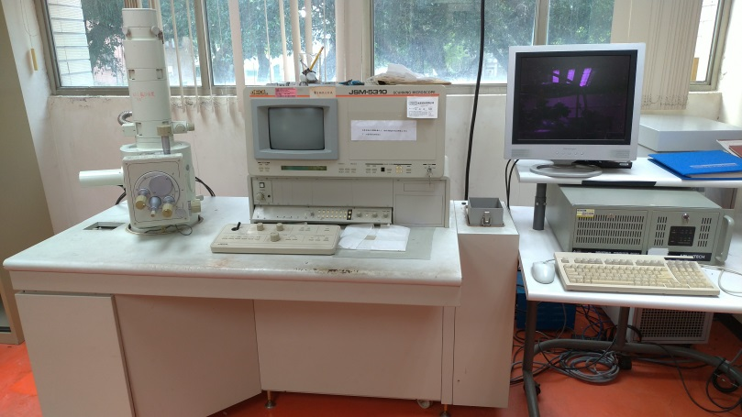

- 配件: 能量色散X射線譜儀(EDS)
